Český jazyk a literatura

Výuka

Výuka ČJL se skládá z **jazykové**, **literární,** **komunikační** a **slohové** výchovy, vzdělávací obsah jednotlivých složek se vzájemně prolíná. Předmětu ČJL jsou věnovány 4 hodiny týdně, přičemž na jednu z těchto hodin se třída dělí na poloviny. Menší pracovní skupina umožňuje individuální přístup a efektivnější procvičování učiva. Pro 3. a 4. ročník nabízíme volitelný **Literární seminář**, ve kterém se žáci učí vypracovat maturitní práci.

Učitelé využívají ve výuce nové metody a formy práce spočívající např. v prezentacích, projektech, skupinové práci či jazykových hrách. Zaměřují se mimo jiné na procvičování čtenářské gramotnosti (rozvoj kritického čtení a myšlení), na analýzu textů a učí žáky vyjadřovat se spisovně, jasně a srozumitelně.

Výuka ČJL je doplněna projekty, soutěžemi, besedami se spisovateli a jinými významnými osobnostmi, exkurzemi souvisejícími s kulturními a literárními událostmi. Na naší škole se konaly besedy s Michalem Vieweghem, Janem Štolbou, Daliborem Balšínkem, Irenou Douskovou, Janem Smetanou, Hanou Ulmanovou, Andreou Zunovou, Pavlem Zunou, L’udovítem Platou, Juliettou Sichl a Janem Froňkem. Navštěvujeme Českou televizi, Památník národního písemnictví, Strž Karla Čapka, Národní divadlo, Palác Lobkowicz, redakci Hospodářských novin, ECHA a dalších.

Projektové dny

Každoročně se na naší škole konají projektové dny, během nichž se žáci zúčastní předem vybraného projektu. V rámci ČJL se staly oblíbenými **Cesty nesmrtelných, Jak vznikají zprávy, Nebojte se umění, Divadložije**, **Po stopách Karla Čapka,** **Život za ostnatým drátem**, **Po stopách Karla Hynka Máchy**, **Underground (ne)svobodné umění..., Domovní znamení a pověsti staré Prahy, Playing Kafka.**

Soutěže

* **SOČ** se týká odborného výzkumu z oboru psychologie, historie, literatury.
* **Zábavná čeština** – hravá soutěž pro žáky nižšího gymnázia, která prověřuje nejen naučené vědomosti a dovednosti, ale především jazykový cit a kreativitu.

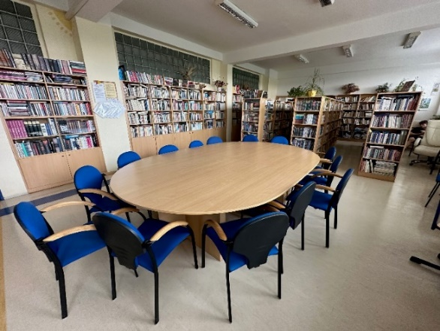Žákovská knihovna

Ve škole se nachází žákovská knihovna, která obsahuje téměř **11 000 knih** – od klasických titulů po žhavé novinky. Její součástí jsou i sady knih pro moderní projektovou výuku. V knihovně je také internetová klubovna pro žáky.

Klub mladých diváků

V každém školním roce se žáci mohou zapojit do Klubu mladých diváků, zaplatí členský příspěvek, díky kterému mají možnost navštívit tři divadelní představení.

Studentské akce

Studenti připravují školní představení a vydávají školní noviny.

**Školní akademie** – probíhá v Muzeu hudby, jedná se o přehlídku umu, fantazie, tvořivosti, hravosti, hereckých i hudebních výkonů.

**Štolní listy**– studenti si sami připravují a vydávají své noviny***,*** v nichž reflektují život ve škole, seznamují s úspěchy svých spolužáků, přináší rozhovory s žáky i učiteli, informují o novinkách v kulturním životě a ukazují samostatnou tvorbu žáků.

